LS Montageanleitung LESCH
H RN
NORM INDUSTIII MISSTICHNII

Montageanleitung für nicht zugfeste Reparatur­ sehellen. Gilt für alle Schellen der LS Serie.

Anleitung für Rohrleitungen aus Stahl, GA, AZ. Steinzeug, Guss, Faser­ zement und PVC. Nicht geeignet für die zugfeste Verbindung von zwei Rohren oder einem gebrochenen Rohr.

Hinweis:
Sollten Sie Kunststoffrohre reparieren müssen, setzen Sie sich zuvor mit uns in Verbindung. In diesem Fall ist der Einsotz eines Innenstütz­ rings notwenig.

Schritt 1:
Messen Sie den Rohrdurchmesser und überprüfen Sie die richtige Größe der Reparatursehelle. Vor Anbringung der Schelle, reinigen Sie das Rohr gründlich von Verschmutzungen und Rost, so dass die Oberflöche glatt und frei von losen Schmutzteilchen ist. Verwenden Sie hierzu am besten Seifenwasser.
Durch diesen Vorgang verbessert sich die Haftung,der Schelle am Rohr und erhöht somit die Dichtföhigkeit der Schelle. Verwenden Sie dobei auf keinen Fall Fett am Dichtungsmaterial, Bolzen oder Muttern.

Schritt 2:
Lösen Sie die Muttern bis zum Gewindebolzenende, jedoch nicht voll­ ständig. Dadurch wird der Verlust von losen Teilen vermieden.

LS l:
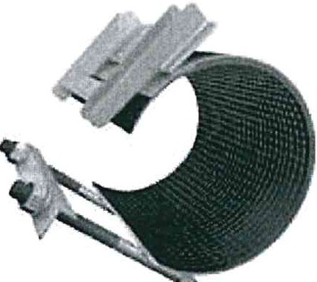
Kloppen Sie die Schelle auseinander und legen Sie diese um das Leck im Rohr. Zum Schließen der Schelle drücken Sie den Haltebügel auf das Profil des Schraubenjoches.

[!]_ •
"
Montagefilm LS 1

0 l . Schelle / Gehäuse
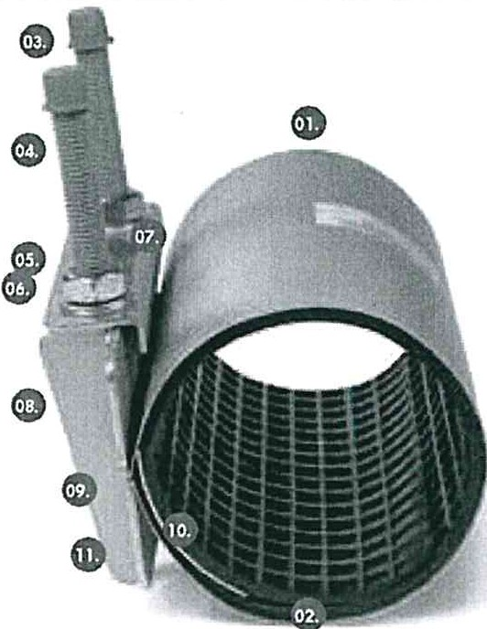
- Dichtung
- Kappe
- Bolzen
- Mutter
- Scheibe
- Haltebügel
- Schraubenjoch
- Seitenbügel
l 0. Brückenplatte
l l . Griffleiste

Videos zur richten Montage
Wenn Sie sich lieber ein Video zur richtigen Montage der Schelle ansehen möchten, scannen Sie einfach den entsprechenden QR Code mit einem Smortphone.

Noch keinen QR Code Reader? Zahlreiche Reader finden Sie
z.B. im AppStore oder auf AndroidPit.

Tipp:
Markieren Sie am besten das Rohr an der Stelle, an dem die Enden der Rohrbruchdichtschelle platziert werden sollen. Dadurch lässt sich nach der Montage erkennen, ob die Schelle tatsächlich an der korrekten Stelle befestigt wurde.

LS 2:
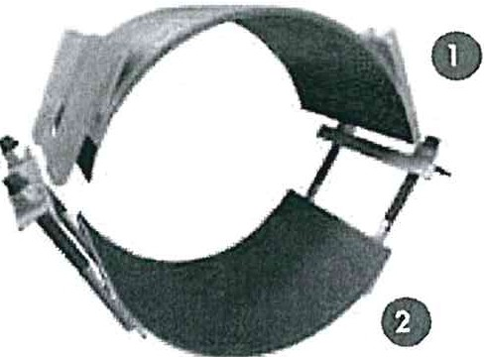
Öffnen Sie die Schelle und platzieren Sie Teil l ouf dem Rohr um das Leck. Führen Sie anschließend Teil 2 unter dem Rohr hindurch. Haken Sie auf einer Seite den Haltebügel in einen Seitenbügel ein. Zum Schließen der Schelle drücken Sie den Haltebügel auf das Profil des zweiten Schrau­ benjoches.


Montagefilm LS 2

LESCH
H RN
NOIM INDUSIIII IIISSIICHNIK
LS Montageanleitung

Schritt 2:
LS 3:
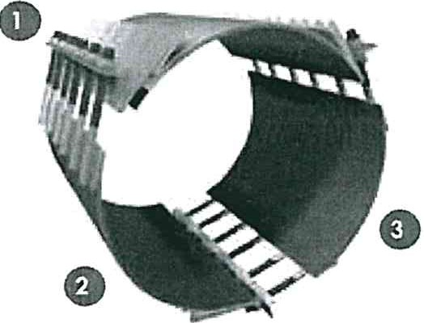
Öffnen Sie die Schelle und platzieren Sie Teil 1 auf dem Rohr um das Leck. Haken Sie den Bolzen und Haltebügel von Teil 2 in ein Schrauben­ joch von Teil 1 ein. Fügen Sie nun Teil 3 hinzu. Haken Sie dazu den Bo zen und Haltebügel zuerst in Teil 2 ein. Spannen Sie Teil 3 zum Schluss um das Rohr und verhaken es mit dem Schraubenjoch von Teil 1.


Montagefilm LS 3

-S 1 Spezial:
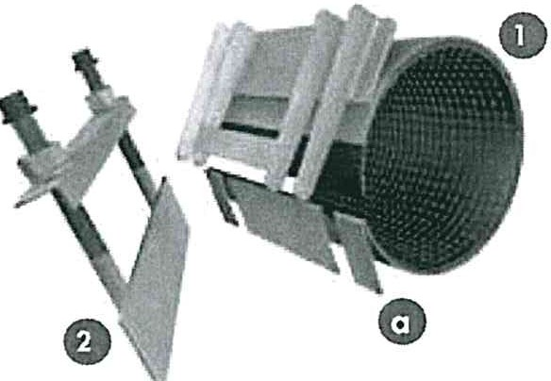
Offnen Sie die Schelle und platzieren Sie Teil 1 auf dem Rohr um das Leck. Haken Sie Teil 2 in die Lasche (a) von Teil 1 ein. Zum Schließen der Schelle drücken Sie den Haltebügel auf das Profil des Schraubenjoches von Teil 1.


Montagefilm LS l Spezial

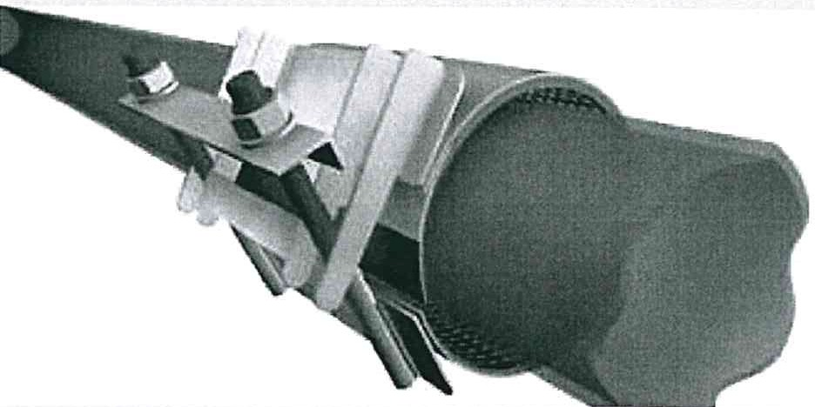
Schritt 3:
Achten Sie beim Schließen der Schelle darauf, dass die Brückenplatte zwischen Rohr und Schelle faltenfrei ohne Zerknittern der abgeflachten Enden der Gummidichtung eingeschoben wird. Sitzt die Schelle ord­ nungsgemäß, ziehen Sie die Muttern nacheinander locker an.

Tipp:
Bei einem größeren Leck können Sie Schrill 3 zur leichteren Monta­ ge auch unmittelbar neben dem Rohrschaden durchführen. Nachdem der Haltebügel über den Seilenbügel geklemmt ist, lässt sich dieser auch über das defekte Rohr schieben.

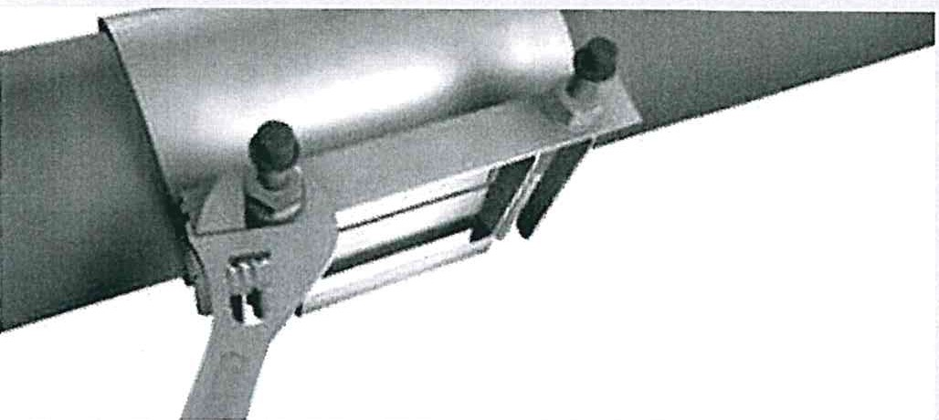
Schritt 4:

Die Muttern anschließend stufenweise gleichmäßig anziehen. Benutzen Sie dafür einen Drehmomentschlüssel mit einer Länge von mindestens
300 mm. Durch das Stufenweise anziehen der Muttern stabilisiert sich der Haltebügel auf dem Seilenbügel. Verwenden Sie zum Befestigen folgende Drehmomente:
M 12 - 80 Nm, Schlüsselnr. 19
M 14 - 100Nm._Schlüsselnr. 22
M 16 - 1 2 0 Nm, Schlüsselnr. 24

Schritt 5:
Überprüfen Sie vor dem Zuschütten des Erdlochs die Dichtheit der festge­ zogenen Schelle und führen Sie eine Druckprüfung durch. Sollte das Rohr immer noch undicht sein, wiederholen Sie die vorangegangenen Schrille.

Schritt 6:
Um eine sichere Abdichtung der Schelle zu gewährleisten, warten Sie zum Ende der Montage 30 Minuten und ziehen Sie die Muttern erneut mit dem vorgeschriebenen Drehmoment an. Füllen Sie anschließend das Loch im Erdreich und drücken Sie dieses rund um die Reparatursehelle gut an.

